ЧЕЛЯБИНСКАЯ ОБЛАСТЬ

АДМИНИСТРАЦИЯ
ЗЛАТОУСТОВСКОГО ГОРОДСКОГО ОКРУГА
РАСПОРЯЖЕНИЕ

08.10.2025 г. | № | 3674-р/АДМ
г.Златоуст
Об отмене распоряжения Администрации Златоустовского городского округа от 20.08.2025 г.
№ 2854-р/АДМ «О передаче муниципальному бюджетному учреждению «Капитальное строительство» полномочий муниципального заказчика
по заключению и исполнению
от имени муниципального образования Златоустовский городской округ муниципальных контрактов при осуществлении бюджетных инвестиций в объекты муниципальной собственности»

В целях уточнения правового акта:
1. Распоряжение Администрации Златоустовского городского округа
от 20.08.2025 г. № 2854-р/АДМ «О передаче муниципальному бюджетному учреждению «Капитальное строительство» полномочий муниципального заказчика по заключению и исполнению от имени муниципального образования Златоустовский городской округ муниципальных контрактов
при осуществлении бюджетных инвестиций в объекты муниципальной собственности» отменить.
2. Пресс-службе Администрации Златоустовского городского округа (Семёнова А.Г.) разместить настоящее распоряжение на официальном сайте Златоустовского городского округа в сети «Интернет».
3. Организацию и контроль за выполнением настоящего распоряжения оставляю за собой.
Заместитель Главы  Златоустовского городского округа  по строительству | 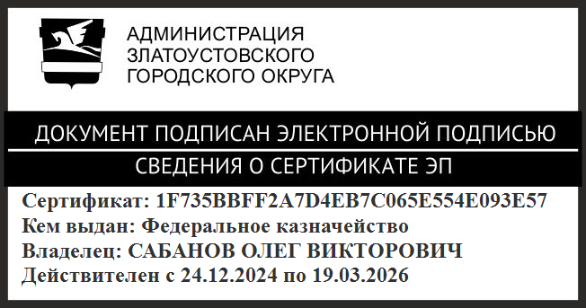 | О.В. Сабанов

